**SUPERINTENDENCIA**

**DEL SISTEMA FINANCIERO**

**ORDEN DE COMPRA No. 404**

**FECHA:** 29/11/2022

**PROVEEDOR:** SUMINISTROS INFORMÁTICOS S.A. DE C.V.

**NIT:** xxxxxxxxxxxxxxxxxx

**UNIDAD SOLICITANTE:** SERVICIOS GENERALES **ADMINISTRADOR O.C.:** JONATHAN MEJÍA **FAVOR SUMINISTRAR LO SIGUIENTE:**

|  |  |  |  |  |
| --- | --- | --- | --- | --- |
|  |  |  |  |  |
| **CANTIDAD** | **CODIGO** | **DESCRIPCION COSTO** | **UNITARIO** | **COSTO TOTAL** |
| 5 | 410402 | PAPELERIA Y UTILES DE OFICINA | 3.9500 | 19.75 |
|  |  | ADQUISICIÓN DE CINTAS Y CARTUCHOS DE TINTA Y TÓNER |  |  |
|  |  | SEGÚN DETALLE: CINTA PARA MÁQUINA DE ESCRIBIR COLOR NEGRO. |  |  |
| 10 | 410402 | PAPELERIA Y UTILES DE OFICINA | 19.7500 | 197.50 |
|  |  | CINTA COLOR NEGRO/ 39-0121-0000. |  |  |
| 6 | 410402 | PAPELERIA Y UTILES DE OFICINA | 48.9500 | 293.70 |
|  |  | TINTA 9542 XL NEGRO. |  |  |
| 2 | 410402 | PAPELERIA Y UTILES DE OFICINA | 37.5000 | 75.00 |
|  |  | TINTA 954 XL CYAN. |  |  |
| 2 | 410402 | PAPELERIA Y UTILES DE OFICINA | 37.5000 | 75.00 |
|  |  | TINTA 954 XL AMARILLO. · |  |  |
| 1 | 410402 | PAPELERIA Y UTILES DE OFICINA | 37.5000 | 37.50 |
|  |  | TINTA 954 XL MAGENTA. · |  |  |
| 1 | 410402 | PAPELERIA Y UTILES DE OFICINA | 289.9500 | 289.95 |
|  |  | TONER 650A NEGRO (CE270A). · |  |  |
| 1 | 410402 | PAPELERIA Y UTILES DE OFICINA | 158.9500 | 158.95 |
|  |  | TONER COLOR NEGRO SP C252 HA (ID 407653). |  |  |
| 7 | 410402 | PAPELERIA Y UTILES DE OFICINA | 69.9500 | 489.65 |
|  |  | TONER NEGRO 202A (CF500A) |  |  |
| 3 | 410402 | PAPELERIA Y UTILES DE OFICINA | 80.9500 | 242.85 |
|  |  | TONER CYAN 202A (CF501A). |  |  |
| 3 | 410402 | PAPELERIA Y UTILES DE OFICINA | 80.9500 | 242.85 |
|  |  | TONER AMARILLO 202A (CF502A).. |  |  |
| 4 | 410402 | PAPELERIA Y UTILES DE OFICINA | 80.9500 | 323.80 |
|  |  | TONER MAGENTA 202A (CF503A).. |  |  |
| 3 | 410402 | PAPELERIA Y UTILES DE OFICINA | 68.2500 | 204.75 |
|  |  | TONER NEGRO 206A (W2110A) |  |  |
| 3 | 410402 | PAPELERIA Y UTILES DE OFICINA | 79.2500 | 237.75 |
|  |  | TONER CYAN 206A (W2111A) |  |  |

(1862)

**REQUERIMIENTO No.** 400/2022

**ANALISTA:** MICHELLE BELLOSO

BIEN X SERVICIO



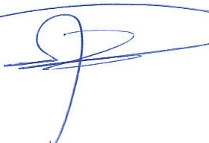

SUPERINTENDENCIA DEL SISTEMA FINANCIERO

**FECHA:** 29/11/2022

**ORDEN DE COMPRA**

No. 404

**PROVEEDOR:** SUMINISTROS INFORMÁTICOS S.A. DE C.V.

**NIT:** xxxxxxxxxxxxxxxxx

**UNIDAD SOLICITANTE:** SERVICIOS GENERALES

**ADMINISTRADOR O.C.:** JONATHAN MEJÍA

(1862)

**REQUERIMIENTO No.** 400/2022

**ANALISTA:** MICHELLE BELLOSO

FAVOR SUMINISTRAR LO SIGUIENTE:

BIEN X

SERVICIO



|  |  |  |  |  |
| --- | --- | --- | --- | --- |
|  |  |  |  |  |
| **CANTIDAD** | **CODIGO** | **DESCRIPCION** | **COSTO UNITARIO** | **COSTO TOTAL** |
| 3 | 410402 | PAPELERIA Y UTILES DE OFICINA | 79.2500 | 237.75 |
|  |  | TONER AMARILLO 206A (W2112A) |  |  |
| 3 | 410402 | PAPELERIA Y UTILES DE OFICINA | 79.2500 | 237.75 |
|  |  | TONER MAGENTA 206A (W2113A) |  |  |
| 1 | 410402 | PAPELERIA Y UTILES DE OFICINA | 89.9500 | 89.95 |
|  |  | TONER COLOR NEGRO Q-7553-A, TODOS LOS ÍTEMS SEGÚN ESPECIFICACIONES TÉCNICAS ANEXAS. |  |  |
| 1 | 410402 | PAPELERIA Y UTILES DE OFICINA | 0.0000 | 0.00 |
|  |  | TIEMPO DE ENTREGA: DETALLADO EN CADA ÍTEM. |  |  |
| 1 | 410402 | PAPELERIA Y UTILES DE OFICINA | 0.0000 | 0.00 |
|  |  | LUGAR DE ENTREGA: OFICINAS DE LA SSF, UBICADAS EN TERCERA CALLE PONIENTE Y PASAJE ITSMANIA. #3952, COLONIA ESCALÓN. |  |  |

SON: TRES MIL CUATROCIENTOS CINCUENTA Y CUATRO US DÓLARES 45/100

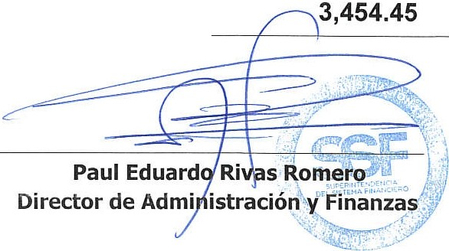

**TOTAL:**

**ORIGINAL**